FACTURAS

MONEX

JULIO 2012

CONTENIDO

PÁG.
PRINCIPALES HALLAZGOS 3
MONEX 7
GRUPO COMERCIAL INIZZIO, S.A. DE C.V. 8
IMPORTADORA Y COMERCIALIZADORA EFRA, S.A. DE C.V. 10
PERSONAS RELACIONADAS 13
Personas Morales 13
Comercializadora Atama, S.A. de C.V. 13
Grupo Koleos, S.A. de C.V. 14
Grupo Empresarial Tiguan, S.A. de C.V. 15
Personas Físicas 16
Rodrigo Fernández Noriega 16
Alba Maribel García Cruz 17
ACCIONISTAS 18
Grupo Comercial Inizzio y Comercializadora Atama 18
Juan Oscar Fragoso Oscoy 18
Ramón Paz Morales 19
Grupo Koleos y Grupo Empresarial Tiguan 21
Luz María Viveros Valera 21
Juan Antonio Hodrogo Guerra 22
Moisés Hernández Hernández 23
Gustavo Hernández Hernández 23

ANEXOS

PRINCIPALES HALLAZGOS

Objetivo

Dar a conocer el análisis efectuado a documentos fiscales emitidos por “Monex”, donde se relacionan personas físicas y morales, ubicando a los accionistas que las conforman, así como los montos de operaciones financieras con “Tarjetas de Prepago Recompensas”, notas de crédito y comisiones cobradas por Monex dentro de un periodo que comprende los meses de abril a junio del 2012.

Universo analizado

44 documentos fiscales divididos de la siguiente forma:

- 33 Facturas.
- 6 notas de crédito.
- 1 factura repetida
- 3 detalles de factura por adquisición de tarjetas.
- 1 relación de depósitos.

- Se analizaron 33 facturas emitidas por Monex.

FACTURAS MONEX
CLIENTE | DETALLE | MONTOS
Grupo Comercial Inizzio, S.A. de C.V. | Compra de 9,924 tarjetas | $130,423.00
 | Carga de “saldos prepago” | $46,179,009.80
Importadora y Comercializadora Efra, S.A. de C.V. | Compra de 750 tarjetas | $9,750.00
 | Carga de “saldos prepago” | $60,594,924.00
Total Cargos |  | $106,914,106.80
Total de Comisiones |  | $1,089,853.28
Total de IVA |  | $196,804.21
Total de Facturado |  | $108,200,764.29

Carga de "Saldos Prepago" por día
Grupo Comercial Inizzio, S.A. de C.V.
Total de cargas por $46,179,009.80

Carga de "Saldos Prepago" por día
Importadora y Comercializadora Efra, S.A. de C.V
Total de cargas por $60,594,924.00

- Se analizaron 6 notas de crédito.

NOTAS DE CRÉDITO DE MONEX
CLIENTE | DETALLE | MONTOS
Grupo Comercial Inizzio, S.A. de C.V. | 3 Notas de crédito | $21,193,425.42
Importadora y Comercializadora Efra, S.A. de C.V. | 3 Notas de crédito | $29,440,000.00
Total de Cargos |  | $50,633,425.42
Comisiones |  | $494,400.00
Total de IVA |  | $79,104.00
Total en Notas de Crédito |  | $51,206,929.42

- Comisiones cobradas por transacciones de carga de “saldos prepago”.

COMISIONES COBRADAS POR MONEX DE 16 DE ABRIL A 22 DE JUNIO
CLIENTES | MONTO
Grupo Comercial Inizzio, S.A. de C.V. | $483,904.04
Importadora y Comercializadora Efra, S.A. de C.V. | $605,949.24
Total | $1,089,853.28

- Derivado del análisis del Estado de Depósitos por un total de $70,281,078.97, se desprende que:
- 19 depósitos fueron realizados a favor de Monex de clientes relevantes por un total de $29,971,864.93
- 11 depósitos con instrumento salvo buen cobro por $29,886,764.04
- 13 depósitos de los que no se conoce su procedencia por $10,422,450.00

- Se analizaron 43 depósitos en firme, realizados a la cuenta de Monex a través de SPEI a través del Banco Santander.

DEPÓSITOS EN FIRME DE CLIENTES RELEVANTES
CLIENTES | DETALLE | MONTOS
Comercializadora Atama, S.A. de C.V. | 16 depósitos | $13,986,167.44
Grupo Koleos, S.A. de C.V. | 1 depósito | $3,271,900.00
Grupo Empresarial Tiguan, S.A. de C.V. | 1 depósito | $9,228,000.00
Rodrigo Fernández Noriega | 1 depósito | $3,485,797.49
Total | 19 depósitos | $29,971,864.93

- Grupo Comercial Inizzio, S.A. de C.V. y Comercializadora Atama, S.A. de C.V., se constituyeron el 27 de octubre de 2006, ante el Notario No. 165 del Distrito Federal, Lic. Carlos A. Sotelo Regil Hernández. Participan como accionistas Ramón Paz Morales (30 acciones) y Juan Oscar Fragoso Oscoy (20 acciones); además Alejandro Jaen Pérez Lizárraga funge como apoderado en ambas.

- Grupo Koleos, S.A. de C.V. y Grupo Empresaria Tiguan, S.A. de C.V., se constituyeron con fecha 11 de septiembre de 2008, mediante escrituras consecutivas, 72764 y 72765, ante el notario No. 44 del Distrito Federal, el Lic. Carlos Hermosillo Pérez. Participan como únicos accionistas Juan Antonio Hodrogo Guerra (45 acciones) y Luz María Viveros Balero (5 acciones); además Demetrio Jordenn Sabat que funge como comisario en ambas.

- No se localizaron declaraciones fiscales de Grupo Koleos, S.A. de C.V. y Grupo Empresarial Tiguan, S.A. de C.V.

- Se descubrió que las facturas se encuentran disponibles en Internet, y pueden ser consultadas a través de los siguientes links.

- http://aristeguinoticias.com/las-43-facturas-de-presuntos-gastos-del-pri-en-tarjetas-monex-parte1/
- http://aristeguinoticias.com/las-43-facturas-de-presuntos-gastos-del-pri-en-tarjetas-monex-parte2/

MONEX

Banco Monex es una de las entidades que conforman Monex, Grupo Financiero, conjuntamente con Monex Casa de Bolsa y Monex Operadora de Fondos.
Se constituyó con la razón social Comercial, Bank México, S.A. IBM. En el año 2006 se modifica, quedando como Banco Monex, S.A. IBM, Monex Grupo Financiero.
Accionistas actuales: Héctor Pio Lagos Dondé, Héctor Lagos Cue y Monex, Grupo Financiero, S.A.
La institución financiera ofrece “Tarjetas de Prepago Recompensas”, iniciando este programa en mayo de 2011 y de las que señala que es un excelente medio de pago mediante el cual las empresas pueden otorgar RECOMPENSAS o INCENTEIVOS a sus empleados, a bajo costo, ofreciendo a sus beneficiarios la posibilidad de decidir la finalidad de uso de la recompensa.
Se pueden disponer de los recursos en cualquier momento, cuenta con el respaldo de MasterCard, obtener recursos en ventanilla o bien pagar bienes o servicios, de acuerdo con los términos y condiciones de la tarjeta prepago Monex.

GRUPO COMERCIAL INIZZIO, S.A. DE C.V.
(Cliente No. 10231800 de Monex)

Se constituyó mediante Escritura Pública No. 47,344 de fecha 27 de octubre de 2006, ante Notario Local No. 165, Lic. Carlos A. Sotelo Regil Hernández, con Folio Mercantil 356,728 ante el Registro Público de la Propiedad y de Comercio del Distrito Federal.
Con domicilio en Calle Homero No. 136, despacho 1004, Colonia Polanco, Delegación Miguel Hidalgo, C.P. 11560.

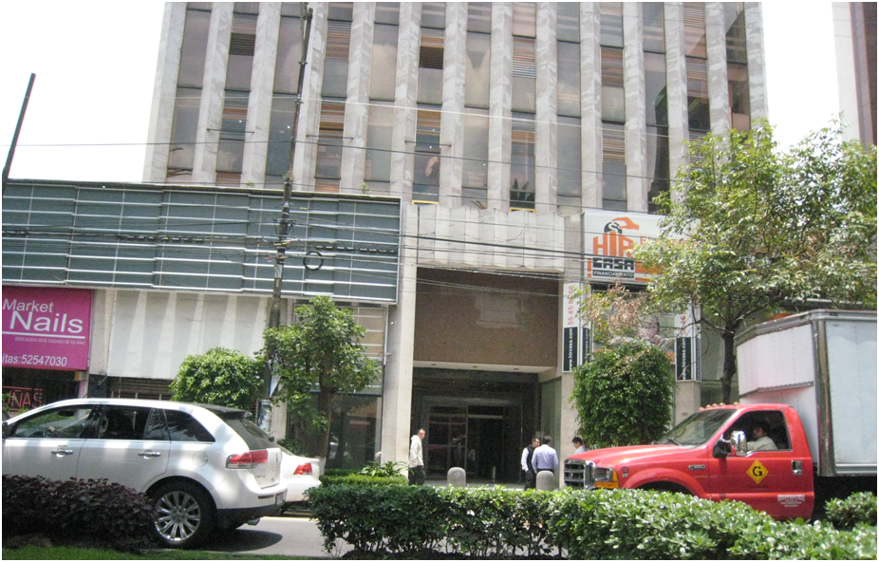
Foto del Inmueble tomada el día 5 de julio de 2012.
Calle Homero No. 136, despacho 1004, Colonia Polanco, Delegación Miguel Hidalgo, C.P. 11560.

Accionistas: Ramón Paz Morales (30 Acciones) y Juan Oscar Fragoso Oscoy (20 acciones).
Apoderado: Alejandro Jaen Pérez Lizárraga.

El objeto social es la compra, venta, importación, exportación, maquila, manufactura, distribución y comercio en general, con toda clase de bienes y productos para uso comerciales, industriales y domésticos.

Capital social: $50,000.00

Análisis de Facturas

Del total de 20 facturas analizadas correspondientes al periodo del 15 de abril al 14 de junio de 2012 se identificaron:
- 3 son Notas de Crédito por un monto total de $21,425,425.42 con IVA incluido.
- 3 facturas corresponden a la adquisición de 83 tarjetas de prepago cuyo costo unitario fue por la cantidad de $30.00, por un total de $ 2,490.00 y 9,841 tarjetas de $13.00, por un total de $130,423.00 o $151,290.68 con IVA incluido.
- 13 facturas corresponden a “carga de saldo prepago” por $46,179,009.80 sin IVA, Monex cobró por dichas recargas una comisión del 1% o 1.5% por un total de $483,904.04

IMPORTADORA Y COMERCIALIZADORA EFRA, S.A. DE C.V.
(Cliente No. 10240970 de Monex)

Se constituyó mediante Escritura Pública No. 71,487 de fecha 28 de enero de 2008, ante Notario No. 147 del Distrito Federal, Lic. Francisco Javier Gutiérrez Silva, se encuentra registrada con el Folio Mercantil No. 399,693 en el Registro Público de la Propiedad y de Comercio del Distrito Federal.
Accionistas: Gustavo Hernández Hernández (600 acciones) y Moisés Hernández Hernández (600 acciones).
Administrador Único: Moisés Hernández Hernández.
Comisario: Mario Alberto Fiaschi Toschischigue.

El objeto social es la importación, exportación, compra, venta, comercialización, distribución de vinos y licores, servicios administrativos, financieros y otros.
Capital social: $600,000.00

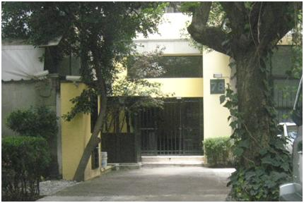
Foto del Inmueble tomada el día 5 de julio de 2012.
Calle Calderón de la Barca No. 78, piso 1, Colonia Polanco Chapultepec, Delegación Miguel Hidalgo, C.P. 11560.

Se identificaron 2 cédulas fiscales a nombre de la Razón Social:

CÉDULA 1
Con R.F.C. ICE080128RE6, tiene como actividad preponderante vinos y licores, incluye pulque y alcohol. Con fecha de inicio de operaciones el 28 de enero de 2008, su domicilio fiscal se encuentra en Calle Calderón de la Barca No. 78, piso 1, Colonia Polanco Chapultepec, Delegación Miguel Hidalgo, C.P. 11560.

En sus declaraciones fiscales del I.S.R., se identificó:
- Que en los ejercicios 2008 a 2011, declaró en “ceros”.
- Cuenta de correo electrónico araceli_rosas_flores@hotmail.com
- Como representante legal a Moisés Hernández Hernández con R.F.C. HEHM610216356.

CÉDULA 2
Con R.F.C. ICE080416RE1, tiene como actividad preponderante vinos y licores, incluye pulque y alcohol. Con fecha de inicio de operaciones el 16 de abril de 2008, su domicilio fiscal se encuentra en Calle Joselillo No. 104, Interior 6-A, Colonia El Parque, Naucalpan de Juárez, México, C.P. 53398.

En sus declaraciones fiscales del I.S.R., se identificó:
- Presenta declaraciones únicamente para los ejercicios 2008 y 2009.
- En el ejercicio 2009, declaró ingresos por un monto de $1,630,600.00, deducciones por $2,626,863.00, lo cual representa una pérdida en el ejercicio fiscal de $996,263.00.
- Para el Ejercicio 2008, declaró en “ceros”.
- Cuenta de correo electrónico contacto@tradelogis.com
- Su representante legal es Moisés Hernández Hernández con R.F.C. HEHM610216356.

En ambas cédulas coincide la actividad preponderante de la sociedad, siendo esta “Vinos y licores, incluye pulque y alcohol”. Su representante legal es Moisés Hernández Hernández.
La primer cédula señala como fecha de inicio de operaciones el 28 de enero y la segunda 16 de abril, ambas en el 2008; cada cédula con diferente homoclave, tratándose de la misma persona moral.

Observación

A través del domicilio fiscal de la empresa contenido en la cédula 1, ubicado en Calle Calderón de la Barca No. 78 Colonia Polanco Chapultepec, Delegación Miguel Hidalgo, se relacionó a Gabino Antonio Martin Fraga Peña, por registrar el mismo domicilio.

A través de fuentes abiertas se identifico a “Gabino Fraga” (sic) como coordinador regional de compromisos de campaña de Enrique Peña Nieto de los sectores priístas en Tlaxcala.

Análisis de facturas
Del total de 20 facturas analizadas correspondientes al periodo del 12 de mayo al 2 de junio del 2012, se identificaron:
- 3 son Notas de Crédito por un monto total de $29,781,504.00 con IVA incluido.
- 1 factura corresponde a la adquisición de 750 tarjetas de prepago cuyo costo unitario fue por la cantidad de $13.00, por un total de $9,750.00 o $11,310.00 con IVA incluido.
- En 16 facturas corresponden a “carga de saldo prepago” por $60,594,924.00 sin IVA, Monex cobró una comisión por las recargas del 1% por un total de $605,949.24

PERSONAS RELACIONADAS

Se identificaron 3 sociedades mercantiles y una persona física en el “Estado de Depósitos” los cuales fueron realizados por SPEI de Santander a Bancomer, las cuales son:

CLIENTES | MONTOS
Comercializadora Atama, S.A. de C.V. | $13,986,167.44
Grupo Koleos, S.A. de C.V. | $3,271,900.00
Grupo Empresarial Tiguan, S.A. de C.V. | $9,228,000.00
Rodrigo Fernández Noriega | $3,485,797.49
Total | $29,971,864.93

Personas Morales

Comercializadora Atama, S.A. de C.V.
Se constituyó mediante Escritura Pública No. 47,343 de fecha 27 de octubre de 2006, ante Notario Local No. 165, Lic. Carlos A. Sotelo Regil Hernández, se encuentra registrada con el Folio Mercantil No. 357,638 en el Registro Público de la Propiedad y de Comercio del Distrito Federal.
Accionistas: Ramón Paz Morales (30 Acciones) y Juan Oscar Fragoso Oscoy (20 acciones).
Apoderados: Juan Carlos Ruíz Guerra y Alejandro Jaen Pérez Lizárraga.

El objeto social es la compra, venta, importación, exportación, maquila, manufactura, distribución y comercio en general, con toda clase de bienes y productos para uso comerciales, industriales y domésticos.
Capital social: $50,000.00

Con R.F.C.: CAT061027I30, tiene como actividad preponderante textiles, prendas de vestir, calzado y otros artículos. Con fecha de inicio de operaciones el 27 de octubre de 2006, su domicilio fiscal se encuentra en Avenida Paseo de la Reforma No. 15, Colonia Tabacalera, Delegación Cuauhtémoc. C.P. 06030.
En sus declaraciones fiscales del I.S.R., se identificó:
- En los ejercicios del 2007 a 2010, declaró ingresos por un total de $1,081,911,025.00 con deducciones por $1,081,001,419.00, teniendo un resultado fiscal de $909,606.00.
- Pagó un total de $263,904.00 por concepto de ISR durante esos últimos 4 ejercicios.
- Cuenta de correo electrónico: jcruiz@hotmail.com
- El representante legal es Alejandro Jean Pérez Lizárraga con R.F.C.: PELA6203193Q5.

Grupo Koleos, S.A. de C.V.

Se constituyó mediante Escritura Pública No. 72,765 de fecha 11 de septiembre de 2008, ante Notario Local No. 44, Lic. Carlos Hermosillo Pérez, se encuentra registrada con el Folio Mercantil No. 388,221 en el Registro Público de la Propiedad y de Comercio del Distrito Federal.

El objeto social es la distribución, consignación, edición, traducción, compilación, publicación, impresión, promoción y venta de toda clase de material relacionado con la publicidad.

Accionistas: Juan Antonio Hodrogo Guerra (45 Acciones) y Luz María Viveros Valero (5 acciones).
Administrador Único: Juan Antonio Hodrogo Guerra.
Comisario: Demetrio Jordenn Sabat.

Capital social: $50,000.00

Con R.F.C.: GKO080923HVA, tiene como actividad preponderante materiales metálicos para la construcción y la industria. Con fecha de inicio de operaciones el 23 de septiembre de 2008, su domicilio fiscal se encuentra en Calle Cerrada Cholula No. 10, Colonia México Nuevo, Atizapán de Zaragoza, Estado de México, C.P. 52966. No se localizaron declaraciones de ISR.

Grupo Empresarial Tiguan, S.A. de C.V.

Se constituyó mediante Escritura Pública No. 72,764 de fecha 11 de septiembre de 2008, ante Notario Local No. 44, Lic. Carlos Hermosillo Pérez, se encuentra registrada con el Folio Mercantil No. 389,454 en el Registro Público de la Propiedad y de Comercio del Distrito Federal.
El objeto social es la distribución, consignación, edición, traducción, compilación, publicación, impresión, promoción y venta de toda clase de material.

Accionistas: Juan Antonio Hodrogo Guerra (45 Acciones) y Luz María Viveros Valero (5 acciones).
Administrador Único: Juan Antonio Hodrogo Guerra.
Comisario: Demetrio Jordenn Sabat.
Capital social: $50,000.00

Con R.F.C.: GET080923LS9, tiene como actividad preponderante servicios de publicidad y actividades conexas. Con fecha de inicio de operaciones el 23 de septiembre de 2008, su domicilio fiscal se encuentra en Calle Cerrada Cholula No. 10, Colonia México Nuevo, Atizapán de Zaragoza, Estado de México, C.P. 52966. No se localizaron declaraciones de ISR.
En fuentes abiertas se les relaciona con el PRI como uno de los principales proveedores, abasteciéndolos de cubetas lecheras, cilindros para agua, relojes de pulsera para hombre y mujer, entre otros. En la campaña de Eruviel Ávila Rojas cobró por sus servicios $2,554,718.00; sin embargo el monto facturado fue de $72,210.00

Personas Físicas

Rodrigo Fernández Noriega
Es el nombre de la persona que realizó un depósito por $3,485,797.49 el día 20 de abril de 2012 a favor de Monex.

En el Distrito Federal sólo se localizó información relacionada con este nombre, consistente en los datos siguientes:
Nació el 22 de julio de 1973, con domicilio en Calle Blas Pascal No. 129, Interior 301, Colonia Polanco, Delegación Miguel Hidalgo, C.P. 11560.
Su R.F.C. es FENR730722592, tiene como actividad preponderante calzado, zapaterías, incluye compra de calzado usado. Con fecha de inicio de operaciones el 15 de abril de 2003, su domicilio fiscal se encuentra en Calle Blas Pascal No. 129, Interior 301, Colonia Polanco, Delegación Miguel Hidalgo, C.P. 11560.
En el ejercicio 2006, declaró en “ceros”, no se localizaron declaraciones de los ejercicios fiscales 2007 a 2011.

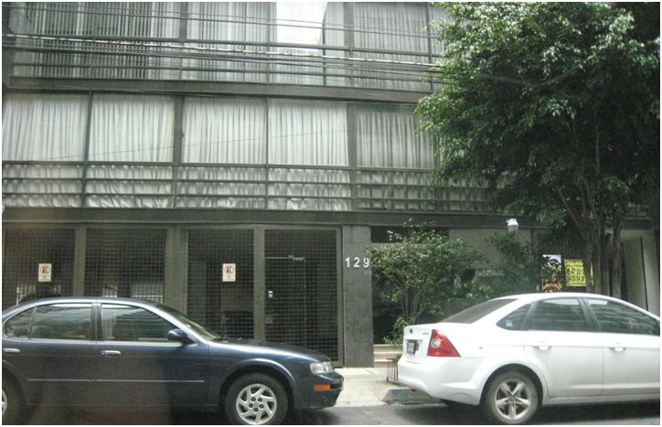
Foto del Inmueble tomada el día 5 de julio de 2012
Calle Blas Pascal No. 129, Interior 301, Colonia Polanco, Delegación Miguel Hidalgo, C.P. 11560.

Alba Maribel García Cruz
Es el ejecutivo de cuenta de Grupo Financiero Monex que aparece en los 37 comprobantes fiscales (facturas) analizados.
Nació el 01 de septiembre de 1979, con domicilios en:
- Calle Acerina No. 50, Colonia Pedregal de Atizapán, Atizapán de Zaragoza, Estado de México, C.P. 52948.
- Calle General José Moral No. 80, Colonia San Miguel Chapultepec, Delegación Miguel Hidalgo, C.P. 11850.

Con R.F.C.: GACA790901EF0, tiene como actividad preponderante servicios de asesoría, administración y organización de empresas. Con fecha de inicio de operaciones el 01 de enero de 2005, su domicilio fiscal (del patrón) se encuentra en Avenida Periférico Sur No. 3325, Piso 6, Colonia San Jerónimo Aculco, Delegación Magdalena Contreras, C.P. 10400.
Sólo presentó la declaración anual del 2007, reportando ingresos netos por sueldos y salarios de $445,490.00

ACCIONISTAS

Grupo Comercial Inizzio y Comercializadora Atama

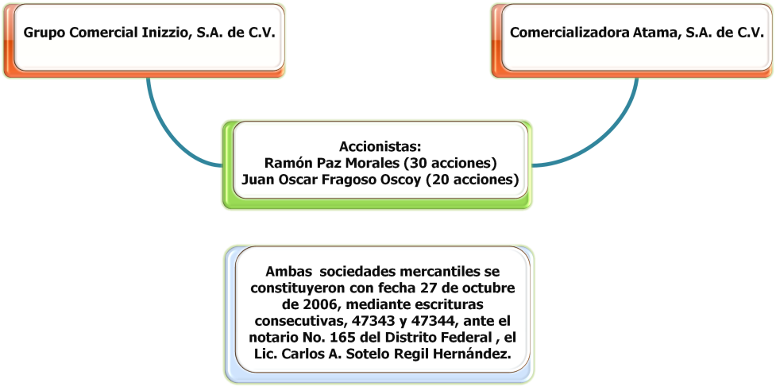
Se observó que los accionistas, la fecha de constitución y el Notario son los mismos para ambas empresas.

Juan Oscar Fragoso Oscoy
Nació el 01 de octubre de 1976, con domicilio en Calle Iguala No. 50, Colonia San Lucas Patoni, Tlalnepantla de Baz, Estado de México, C.P. 54100.
Su R.F.C. es FAOJ761001R55, tiene como actividad preponderante productos no clasificados en apartados anteriores. Con fecha de inicio de operaciones el 02 de octubre de 2000, su domicilio fiscal es el mismo que el particular.
No cuenta con declaraciones fiscales.
En el 2009 refiere ser obrero, fecha en que ya había constituido las empresas de las que es accionista.

Ramón Paz Morales
Nació el 31 de agosto de 1965, con domicilio en Calle Azucena No. 19, Colonia San Lucas Patoni, Tlalnepantla de Baz, Estado de México, C.P. 54100.
Su R.F.C. es PAMR650831S71, tiene como actividad preponderante materiales met (sic) para la construcción y la industria. Con fecha de inicio de operaciones el 11 de enero de 2007, su domicilio fiscal se encuentra en Calle Sinaloa No. 182, Colonia Roma, Delegación Cuauhtémoc, Distrito Federal, C.P. 06700.
Presenta sólo una declaración en “ceros” por el ejercicio 2009.

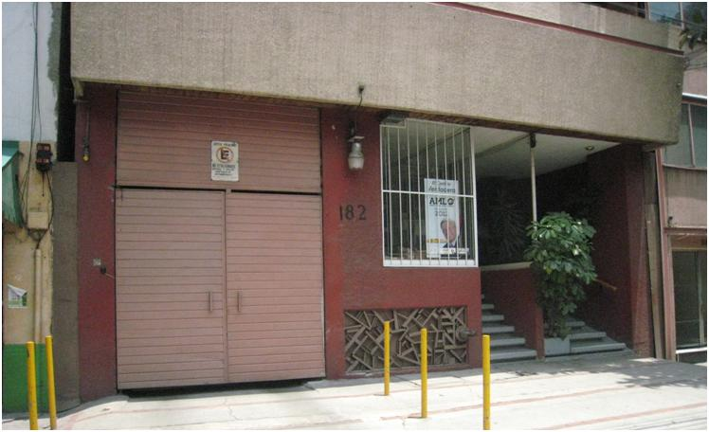
Foto del Inmueble tomada el día 5 de julio de 2012
Calle Sinaloa No. 182, Colonia Roma, Delegación Cuauhtémoc, Distrito Federal, C.P. 06700.

Es accionista en Leasark Consulting, S.A. de C.V. constituida mediante Escritura Pública 48,652 de fecha 13 de junio de 2007, inscrito en el Folio Mercantil 366,494. Adicionalmente participa con Juan Oscar Fragoso Oscoy en las empresas siguientes:

Relación de empresas de Juan Oscar Fragoso Oscoy y Ramón Paz Morales.
EMPRESA | FECHA DE CONSTITUCIÓN | NOTARIO | OBJETO
Grupo Comercial Inizzio, S.A. de C.V. | 27 de octubre de 2006 | No 165 del Distrito Federal, Lic. Carlos A. Sotelo Regil Hernández | Compra, venta, importación, exportación, maquila, manufactura, distribución y comercio en general con toda clase de bienes y productos, para usos comerciales, industriales y domésticos.
Comercializadora Atama, S.A. de C.V.
Consultoría Legfin, S.A. de C.V. | 22 de septiembre de 2006
Barker Soluciones Empresariales, S.A. de C.V. | 13 de junio de 2007

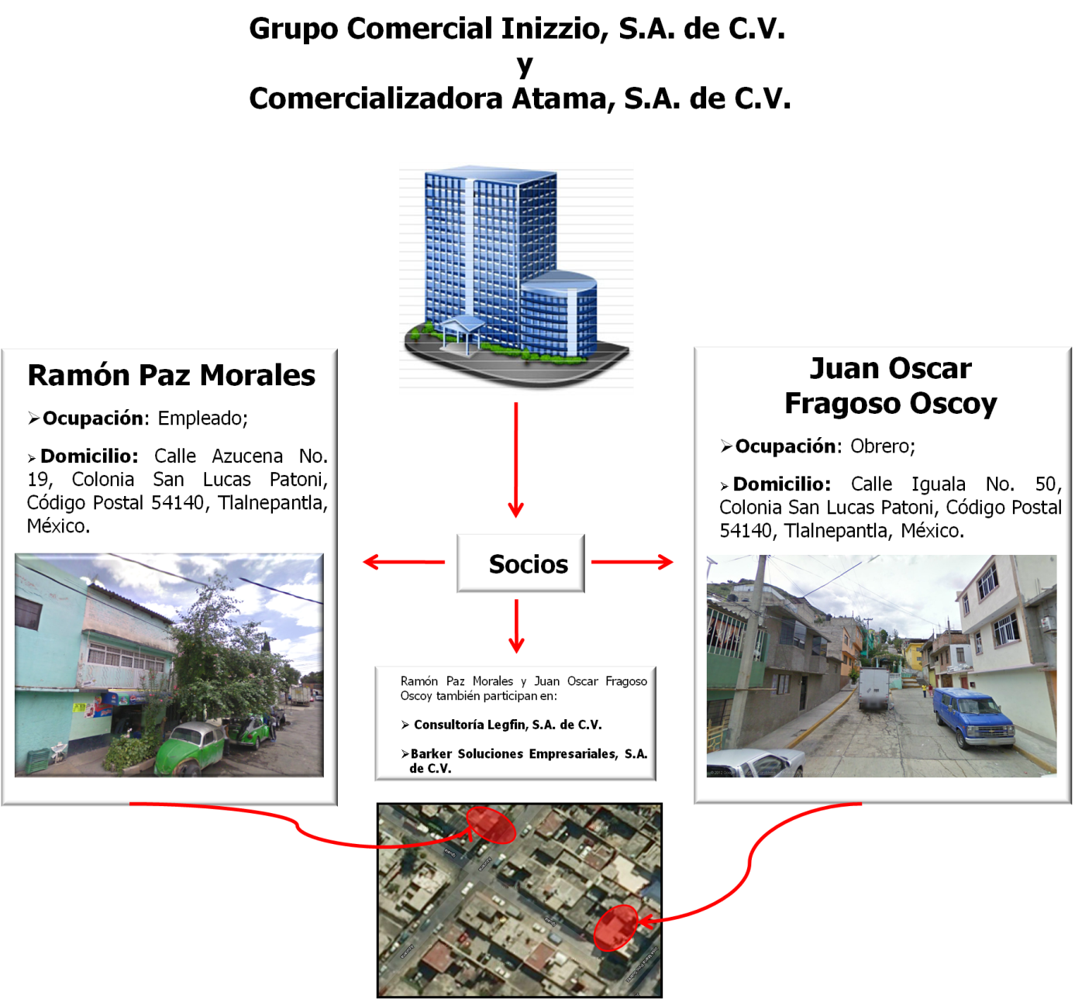

Grupo Koleos y Grupo Empresarial Tiguan

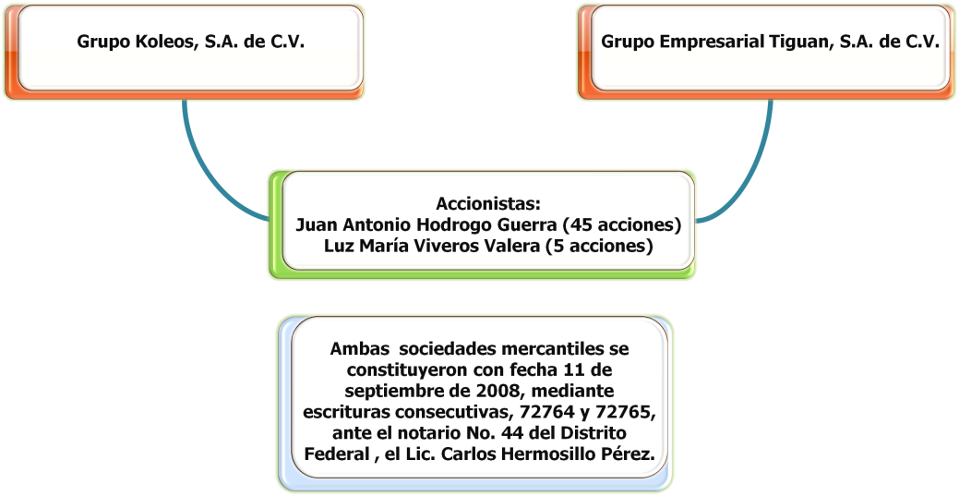
Se observó que los accionistas, la fecha de constitución y el Notario son los mismos para ambas empresas.

Luz María Viveros Valera
Nació el 9 de diciembre de 1951, con domicilio en Calle Jilgueros No. 81, Fraccionamiento 1ra. Sección de Lomas Verdes, Naucalpan de Juárez, Estado de México, C.P. 53120.
Su R.F.C. es VIVL511209E41, tiene como actividad preponderante servicios de comunicaciones y representaciones mercantiles. Con fecha de inicio de operaciones el 03 de diciembre de 2001, su domicilio fiscal es en Calle La Palma No. 4-B, Colonia Barrio Norte, Atizapán de Zaragoza, Estado de México, C.P. 52960, con teléfono 5816-5090.
Sólo presentó la declaración anual correspondiente al ejercicio 2007 en la que reporta ingresos por $26,397.00
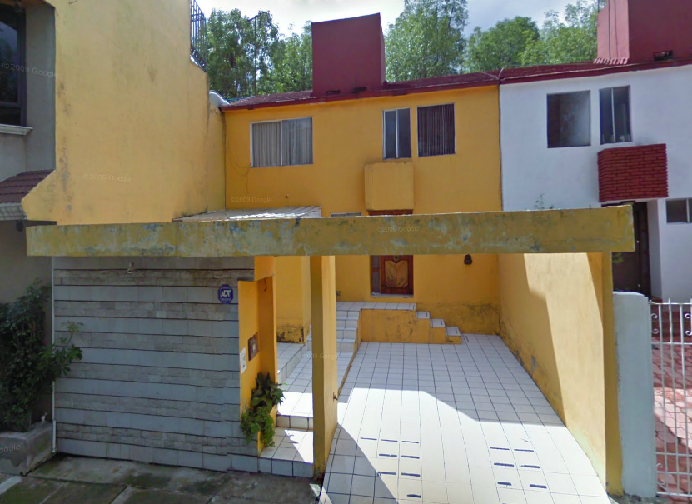Foto de archivo.
Calle La Palma No. 4-B, Colonia Barrio Norte, Atizapán de Zaragoza, Estado de México, C.P. 52960

Juan Antonio Hodrogo Guerra
No se localizó información.

Importadora Y Comercializadora Efra, S.A. de C.V.

Moisés Hernández Hernández
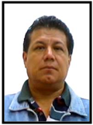
Nació el 16 de febrero de 1961, con domicilio en Calle Norte 88-A No. 59 11, Colonia Gertrudis Sánchez 2ª Sección, Delegación Gustavo A. Madero, C.P. 07839. CURP HEHM610216HDFRRS05, ocupación empleado.

Con RFC HEHM610216356, tiene como actividad preponderante vinos y licores, incluye alcohol y pulque, inicio de operaciones el 14 de marzo de 2008, con domicilio fiscal en Calle Calderón de la Barca No. 78, PB, Colonia Polanco Chapultepec, Delegación Miguel Hidalgo. C.P. 11560, teléfono 52810518.

Gustavo Hernández Hernández

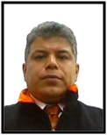
Nació el 04 de enero de 1964, con domicilio en Calle Norte 88 No. 5608, Colonia Gertrudis Sánchez 2ª Sección, Delegación Gustavo A. Madero, C.P. 07839. CURP HEHG640104HDFRRS05, ocupación comerciante. También refiere como domicilio el ubicado en Norte 92 No. 5617, interior 1, Colonia Gertrudis Sánchez 2ª Sección, Delegación Gustavo A. Madero C.P. 07839, con número telefónico 57519545
Con RFC HEHG6401046L9, tiene como actividad preponderante vinos y licores, incluye alcohol y pulque, inicio de operaciones el 04 de junio de 2008, con domicilio fiscal en Calle Joselillo 6-A, Despacho 104, Colonia El Parque, Naucalpan de Juárez. México, C.P. 53398, teléfono 85011314.
Tiene un ingreso al reclusorio preventivo varonil oriente, en fecha 30 de noviembre de 2002 por el delito de robo calificado, bajo la causa penal No. 215/2002 ante el Juez 32 penal del Distrito Federal, en la cual fue absuelto otorgándole su libertad en fecha 04 de octubre de 2004.

ANEXOS

Ver anexo.
Ídem.
La nota de crédito es un documento comercial que emite la empresa al cliente para descontar de su cuenta por cobrar un importe determinado.
Tipo de depósito bancario que queda a disposición inmediata del cuenta habiente.
Fuente: http://www2.monex.com.mx/download/corporativa/TyC%20Dispersion%20Nomina%20Lealtad%20y%20Recompensas.pdf
Cuarto de Guerra, Instala PRI de Tlaxcala comité para integrar plan de campaña de Peña Nieto, 12 de febrero de 2012. Fuente: http://elcuartodeguerra.com/index.php?option=com_content&view=article&id=2783:instala-pri-de-tlaxcala-comite-de-foros-ciudadanos-para-integrar-plan-de-campana-de-epn&catid=57:partidos-politicos&Itemid=18http://elcuartodeguerra.com/index.php?option=com_content&view=article&id=2783:instala-pri-de-tlaxcala-comite-de-foros-ciudadanos-para-integrar-plan-de-campana-de-epn&catid=57:partidos-politicos&Itemid=18
Depósitos por un total de $70,281,078.97
Fuente: http://docs.com/LN56
El domicilio corresponde al patrón anterior, Investigación Farmacéutica, S.A. de C.V.
Se constituyó mediante Escritura Pública 47,344 inscrito en el Folio Mercantil 356,728.
Se constituyó mediante Escritura Pública 47,343 inscrito en el Folio Mercantil 357,638.
Se constituyó mediante Escritura Pública 46,927 inscrito en el Folio Mercantil 354,489.
En esta empresa Juan Oscar Fragoso Oscoy actúa como comisario. Escritura Pública 48,651 de fecha 13 de junio de 2007, inscrito en el Folio Mercantil 366,493.

